PRILOG 1: Grafički prikazi rezultata

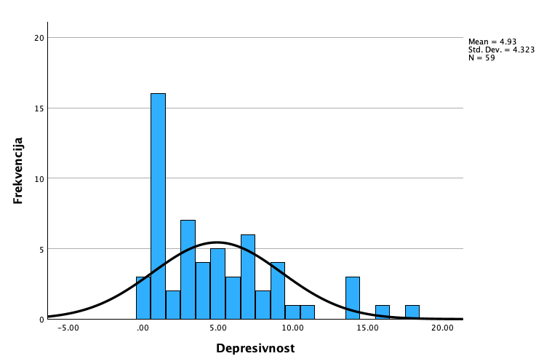
Slika 1. Grafički prikaz distribucije rezultata na skali depresivnosti (DASS-21)
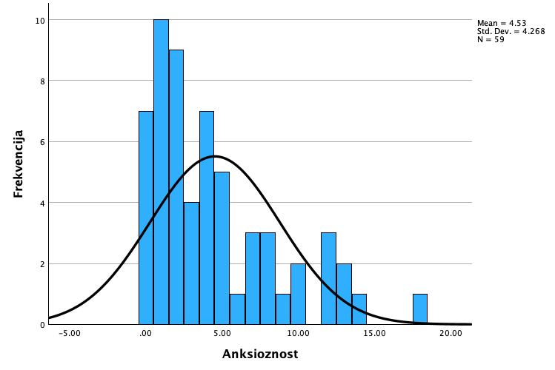
Slika 2. Grafički prikaz distribucije rezultata na skali anksioznosti (DASS-21)
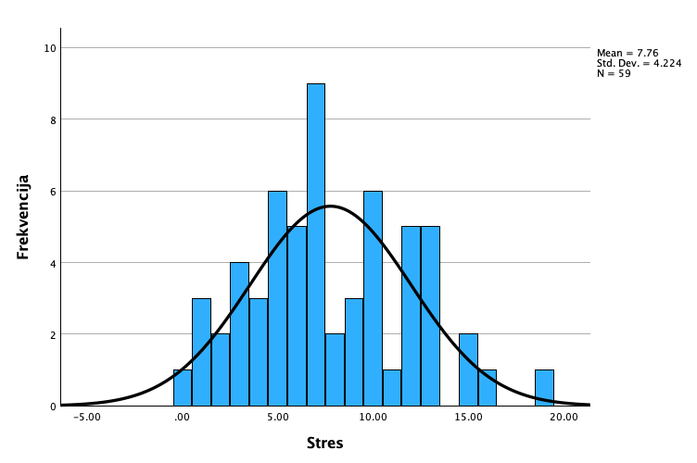
Slika 3. Grafički prikaz distribucije rezultata na skali stresa (DASS-21)

